Урок 2 — Первый репозиторий: init, add, commit, status, log

Общая информация
Курс | От Git до Github
Модуль | От Git до Github
Номер урока | 2
Возраст учащихся | 12–14 лет
Продолжительность | 120 мин

Цель урока
К концу урока ученики смогут создать локальный репозиторий командой git init и самостоятельно сделать в нём первый коммит, последовательно применив команды git status, git add и git commit, а затем посмотреть историю изменений командой git log.

План урока
1. Организационный момент | 5 мин
2. Теоретическая часть | 10 мин
3. Практическая работа | 60 мин
4. Самостоятельная работа | 35 мин
5. Подведение итогов | 10 мин
Итого | 120 мин

Ход занятия

1. Организационный момент (5 мин)
Действия тьютора:
Поприветствовать группу, проверить, что у каждого ученика включён компьютер и установлен Git (с прошлого урока). Кратко напомнить прошлую тему: «На прошлом уроке мы установили Git и настроили своё имя и e-mail». Назвать тему и цель сегодняшнего урока простыми словами: «Сегодня мы создадим свой первый репозиторий и научимся сохранять в нём изменения — делать коммиты. Коммит — это как сохранение в игре, к которой всегда можно вернуться».

2. Теоретическая часть (10 мин)
Действия тьютора:
Объяснить на доске или на экране три коротких понятия. Не вводить много теории сразу: основные команды ученики освоят руками в практической части по схеме «мини-теория — задание». Задавать классу вопросы, опираться на примеры из игр и жизни.

Что такое репозиторий
Репозиторий — это папка проекта, за которой следит Git. Снаружи это обычная папка с файлами, но внутри неё Git создаёт скрытую папку .git, где хранит всю историю изменений.

Три состояния файла: рабочая папка, индекс, коммит
Чтобы сохранить изменения, файл проходит три ступени. Сначала ты меняешь файлы в рабочей папке. Потом командой git add складываешь нужные файлы в индекс — это как коробка, в которую ты собираешь вещи перед отправкой. Затем командой git commit заклеиваешь и подписываешь коробку — Git делает снимок и сохраняет его навсегда. Пример из жизни: собираешь посылку (add) → заклеиваешь и подписываешь её (commit).

Что такое коммит
Коммит — это сохранённый снимок проекта с коротким описанием, что именно изменилось. У каждого коммита есть автор, время и подпись. Пример из жизни: это контрольная точка (checkpoint) в игре — в любой момент можно посмотреть, что было сохранено, и вернуться назад.

Записи в блокнот
Репозиторий — папка проекта, за которой следит Git; внутри хранится скрытая папка .git с историей.
git init — команда, которая превращает обычную папку в репозиторий Git.
git status — команда, которая показывает, что изменилось внутри папки (репозитория) и что готово к сохранению.
git add — команда, которая добавляет файл в индекс (готовит его к коммиту).
git commit — команда, которая сохраняет снимок изменений с подписью.
git log — команда, которая показывает список всех коммитов — историю проекта.

3. Практическая работа (60 мин)
Действия тьютора:
Работаем по принципу «Я показываю — делаем вместе — делаешь сам». Каждую новую команду сначала показать на проекторе и объяснить, что она делает, затем ученики повторяют у себя и проверяют результат. Блоки идут по нарастанию: первые команды выполняем все вместе шаг в шаг (блоки 1–5), последний блок ученики проходят почти самостоятельно (блок 6). Команды вводим в Git Bash. Напомнить: вставка в Git Bash — правой кнопкой мыши, а не Ctrl+V.

Блок 1. Создаём папку проекта и открываем в ней Git Bash
Мини-теория: Git работает внутри папки проекта. Сначала создадим обычную папку там, где вы храните свои проекты, а затем откроем в ней терминал Git Bash — для этого у Git есть пункт в меню по правой кнопке мыши.
Задание:
- Откройте Проводник Windows: нажмите Win+E (или щёлкните по значку жёлтой папки на Панели задач).
- Перейдите в папку, где вы храните свои проекты, — например, «Документы», папку Google Drive или другую, которую укажет тьютор.
- Щёлкните правой кнопкой мыши по пустому месту, выберите «Создать», затем «Папку».
- Дайте папке имя my-first-repo (английскими буквами, без пробелов) и нажмите Enter.
- Откройте папку двойным щелчком — внутри она пустая.
- Щёлкните правой кнопкой мыши по пустому месту внутри папки. В Windows 11 сначала нажмите «Показать дополнительные параметры».
- В меню выберите пункт «Open Git Bash here» — откроется чёрное окно терминала.
[СКРИНШОТ: контекстное меню Windows с выделенным пунктом «Open Git Bash here»]
Ожидаемый результат: открыт Git Bash, и в его строке виден путь, заканчивающийся на /my-first-repo.

Блок 2. Превращаем папку в репозиторий (git init)
Мини-теория: Команда git init создаёт внутри папки скрытую папку .git — с этого момента Git начинает следить за проектом. Делать это нужно только один раз для каждого проекта.
Задание:
- В окне Git Bash наберите команду: git init и нажмите Enter.
- Прочитайте сообщение: Git напишет, что создан пустой репозиторий (Initialized empty Git repository).
- Наберите команду: git status и нажмите Enter, чтобы проверить состояние нового репозитория.
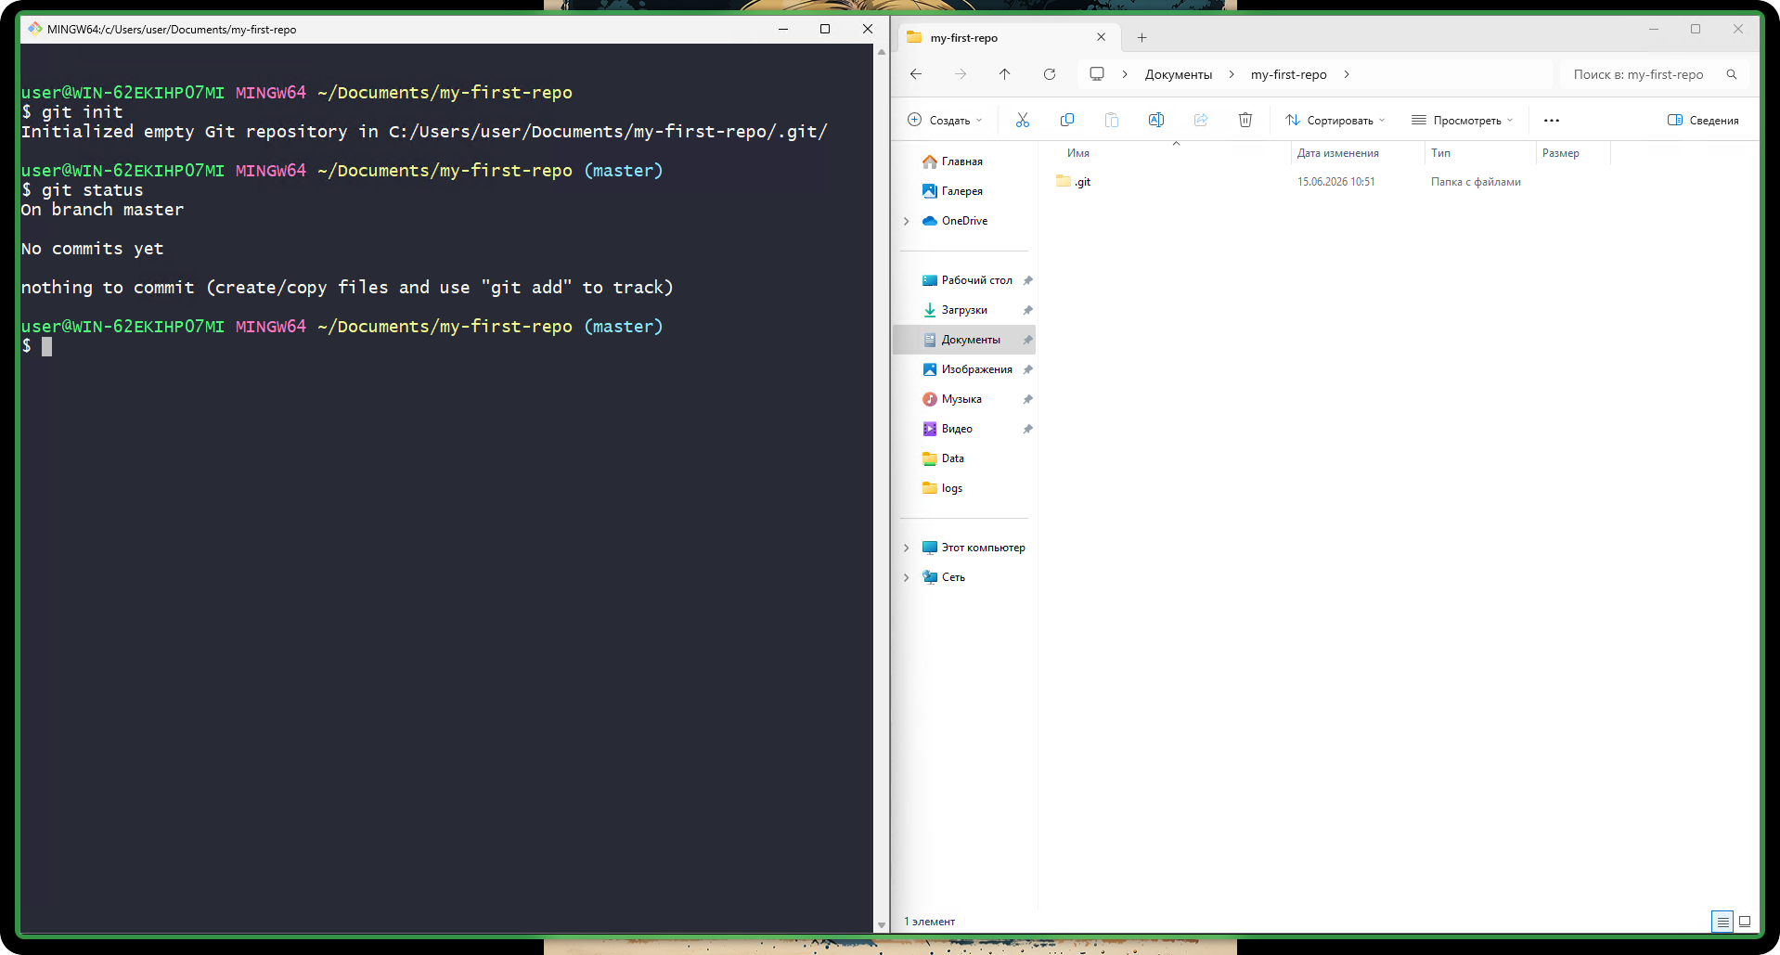
Ожидаемый результат: Git сообщил, что репозиторий создан, а git status показывает, что коммитов пока нет (No commits yet).

Блок 3. Создаём файл и смотрим состояние (git status)
Мини-теория: Команда git status — главный помощник новичка. Она показывает, какие файлы Git ещё не отслеживает. Новый файл Git считает неотслеживаемым (untracked) и подсвечивает красным.
Задание:
- Не закрывая Git Bash, вернитесь в папку my-first-repo в Проводнике.
- Создайте в ней текстовый файл: правая кнопка мыши, «Создать», «Текстовый документ».
- Назовите файл about.txt. Важно: имя должно заканчиваться на .txt, а не .txt.txt.
- Откройте файл двойным щелчком, напишите внутри одну строку о себе, например: Меня зовут Аня, мне 13 лет. Сохраните файл (Ctrl+S) и закройте.
- Вернитесь в Git Bash, наберите команду: git status и нажмите Enter.
- Найдите в выводе имя файла about.txt в разделе Untracked files — это значит, что Git увидел новый файл, но пока его не сохраняет.
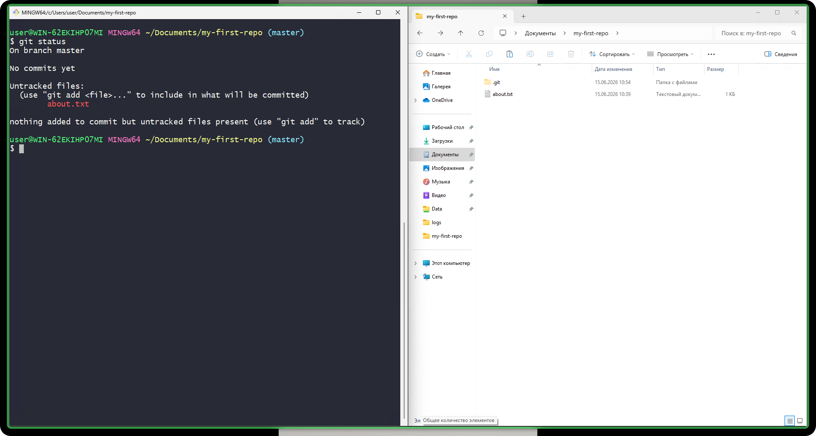
Ожидаемый результат: git status показывает about.txt как неотслеживаемый файл (Untracked files).

Блок 4. Добавляем файл в индекс (git add)
Мини-теория: Команда git add складывает файл в индекс — готовит его к сохранению. Это как положить вещь в коробку для посылки. После add файл в git status станет зелёным (Changes to be committed).
Задание:
- В Git Bash наберите команду: git add about.txt и нажмите Enter.
- Наберите команду: git status и нажмите Enter ещё раз.
- Сравните вывод с прошлым разом: теперь файл about.txt находится в разделе Changes to be committed — он готов к коммиту.
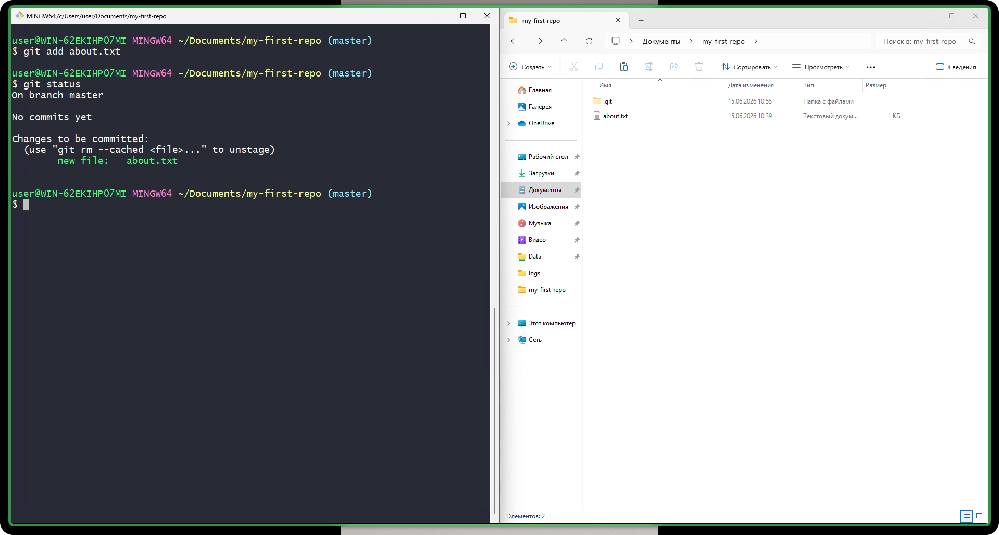
Ожидаемый результат: файл about.txt перешёл в раздел Changes to be committed — он в индексе и готов к сохранению.
Как добавить сразу всё: когда файлов в проекте много, добавлять их по одному долго. Команда git add . (слово add, пробел и точка) кладёт в индекс сразу все изменённые и новые файлы из папки. Точку легко не заметить — это самая частая ошибка. Проверить, что попало в индекс, всегда можно командой git status.

Блок 5. Делаем первый коммит и смотрим историю (git commit, git log)
Мини-теория: Команда git commit сохраняет снимок проекта. После -m в кавычках пишут короткое описание, что изменилось. Команда git log показывает список всех коммитов — историю проекта.
Задание:
- В Git Bash наберите команду одной строкой: git commit -m "Добавил файл about.txt" и нажмите Enter.
- Прочитайте сообщение: Git напишет, что создан 1 коммит и изменён 1 файл.
- Наберите команду: git status — теперь Git сообщает, что сохранять нечего (nothing to commit, working tree clean).
- Наберите команду: git log и нажмите Enter — вы увидите свой первый коммит: его подпись, ваше имя, дату и описание.
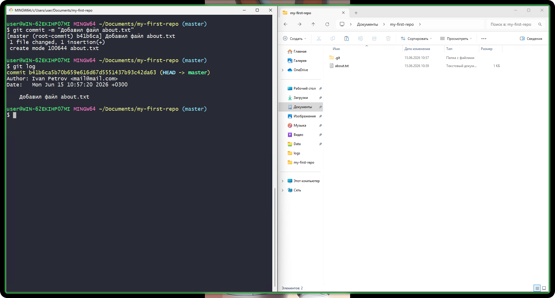
Ожидаемый результат: сделан первый коммит; git log показывает его с именем автора, датой и описанием.
Важно: коммит сохраняет только то, что лежит в индексе. Если изменить файл, но забыть сделать git add, то git commit зафиксирует не новые правки, а ту версию, которую вы добавили в индекс раньше; свежие изменения останутся несохранёнными. Поэтому порядок всегда такой: сначала git add, потом git commit. Если коммитить нечего (всё уже сохранено), Git так и напишет: nothing to commit.

Блок 6. Второй коммит своими руками (делаешь сам)
Мини-теория: Каждое новое сохранение проходит тот же путь: изменил файл → git add → git commit. Теперь пройдите его сами, подглядывая в свои записи в блокноте, а не в проектор.
Задание:
- Откройте файл about.txt и допишите вторую строку, например: Я учусь работать с Git. Сохраните и закройте файл.
- В Git Bash командой git status проверьте, что Git увидел изменение (файл станет modified).
- Командой git add about.txt добавьте файл в индекс.
- Командой git commit -m "Дописал вторую строку" сделайте второй коммит.
- Командой git log посмотрите историю — теперь в ней должно быть два коммита.
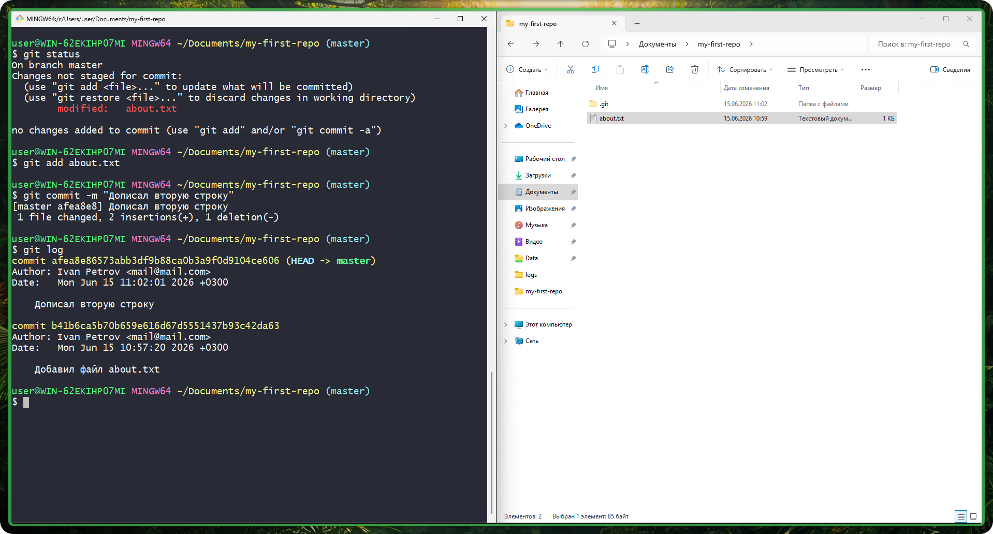
Ожидаемый результат: в репозитории два коммита; ученик прошёл цикл add → commit самостоятельно.

4. Самостоятельная работа (35 мин)
Действия тьютора:
Вывести задание на проектор. Ходить по классу и наблюдать, не вмешиваться сразу: дать ученику возможность найти подсказку в своих записях и в выводе git status. Помогать каскадом подсказок (см. методические заметки), не называя готовую команду первой же фразой. Засекать тех, кто справился раньше, и давать им дополнительные задания.

Задание
Создай с нуля новый репозиторий и сделай в нём два коммита — без подсказок на проекторе. Опирайся на свои записи в блокноте.
- Создай новую папку с именем my-notes и открой в ней Git Bash.
- Преврати папку в репозиторий нужной командой.
- Создай в папке файл notes.txt и напиши в нём список из трёх своих любимых игр или фильмов.
- Проверь состояние репозитория, добавь файл в индекс и сделай первый коммит с понятным описанием.
- Допиши в файл ещё одну строку, затем сделай второй коммит.
- Посмотри историю и убедись, что в ней два коммита.
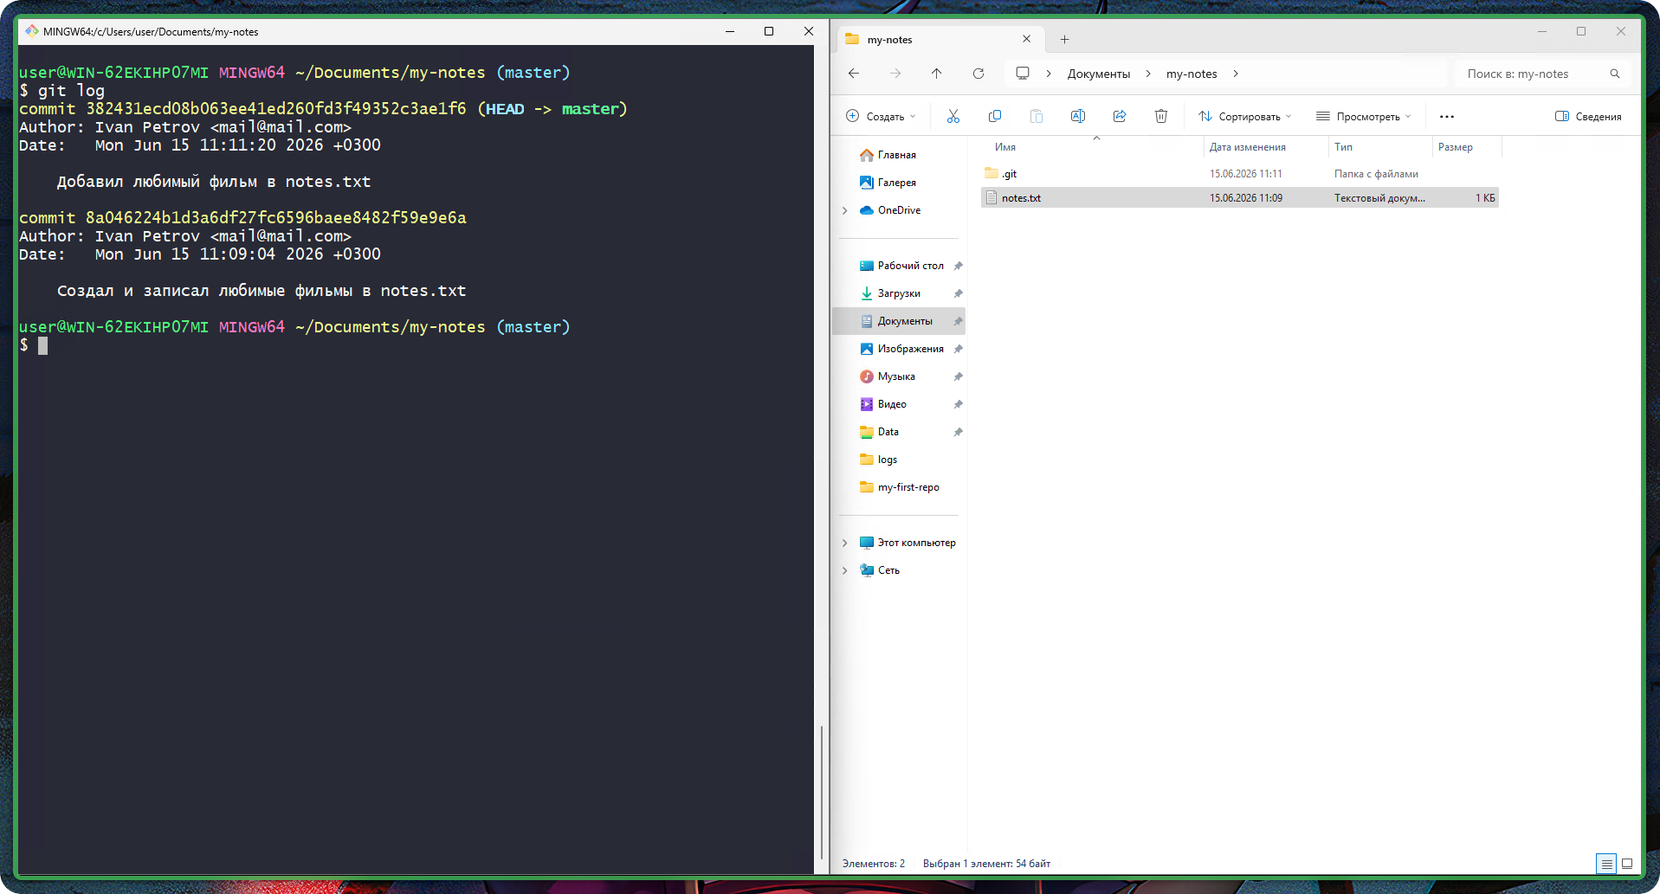

Критерии оценки
Результат | Оценка
Создал репозиторий и оба коммита полностью самостоятельно, история показывает два коммита | Отлично
Справился с небольшими ошибками или одной подсказкой (например, перепутал порядок add и commit) | Хорошо
Выполнил частично, потребовалась помощь на нескольких шагах | Удовлетворительно
Не удалось создать репозиторий или сделать коммит | Требует доработки

5. Подведение итогов (10 мин)
Действия тьютора:
Кратко повторить путь файла: рабочая папка → git add → git commit. Спросить класс, какая команда что делает, опираясь на записи в блокноте. Подчеркнуть, что git status — главный помощник, когда непонятно, что происходит. Сказать, что на следующем уроке научимся смотреть и отменять изменения в истории.
Вопросы для рефлексии:
- Какой командой превратить обычную папку в репозиторий?
- Чем git add отличается от git commit? Объясни на примере посылки.
- Где в жизни пригодилось бы сохранять историю изменений?

Домашнее задание
Задание на повторение (письменно в тетради или в файле):
- Выпиши по порядку пять команд урока (git init, git status, git add, git commit, git log) и подпиши, что делает каждая.
- Своими словами объясни, что такое индекс и зачем нужен git add перед коммитом (2–3 предложения).
- Нарисуй или опиши путь файла из трёх ступеней: рабочая папка, индекс, коммит.
- Если дома есть компьютер с Git — создай репозиторий my-home-repo, добавь в него один файл и сделай первый коммит.

Методические заметки тьютора

Возможные сложности
- Расширения файлов в Windows по умолчанию скрыты — ученик создаёт about.txt.txt и не понимает, почему Git видит не тот файл. Заранее показать, как включить отображение расширений (вкладка «Вид» в Проводнике).
- Ученик выполняет git init не в той папке (например, на Рабочем столе) и засоряет её репозиторием. Проверять, что в строке Git Bash виден путь, заканчивающийся на имя нужной папки.
- Путаница порядка: ученики делают commit до add и получают «nothing to commit». Напомнить цепочку add → commit.
- git commit без -m открывает редактор Vim — чёрный экран, из которого ученик не может выйти. Всегда писать -m с сообщением; если редактор открылся, выйти клавишами Esc, затем :q и Enter.
- Из git log не получается выйти — экран «завис». Это режим просмотра; выход — клавиша q.
- Вставка в Git Bash: Ctrl+V не работает, нужна правая кнопка мыши.
- В Windows 11 пункт «Open Git Bash here» спрятан под «Показать дополнительные параметры» — ученики его не находят.

Способы помощи
Помогать каскадом подсказок, не давая сразу готовый ответ:
- Подсказка 1 (общая): «Запусти git status и прочитай вслух, что Git тебе советует. Git почти всегда подсказывает следующий шаг».
- Подсказка 2 (направляющая): «Вспомни путь файла из трёх ступеней. На какой ступени сейчас твой файл и какой командой двинуть его дальше?»
- Подсказка 3 (конкретнее): «Тебе нужна команда из записей в блокноте, которая кладёт файл в индекс. Найди её и набери, подставив имя своего файла».
- Подсказка 4 (процедурная): показать на проекторе правильный ввод этой команды и попросить повторить у себя по буквам.
- Если ученик застрял на открытии Git Bash в папке — показать правый клик внутри папки и пункт «Open Git Bash here» (в Windows 11 — через «Показать дополнительные параметры»).

Дополнительные задания для тех, кто справился раньше
- Сделать git log короче и нагляднее: выполнить git log --oneline — каждый коммит на одной строке. Сравнить с обычным git log.
- Добавить в репозиторий второй файл, сделать git add сразу двух файлов одной командой и зафиксировать их одним коммитом.
- Выполнить git log и найти в выводе подпись коммита (длинный набор букв и цифр — хеш). Объяснить соседу, что это уникальный «номер» сохранения.
- Выполнить git show и сравнить с git log. Объяснить разницу: git log показывает список коммитов (только их подписи, авторов и сообщения — что и когда сохраняли), а git show открывает один коммит подробно и показывает, какие именно строки в файлах изменились. Вывод: log применяют, когда нужен общий список истории, а show — когда нужно разглядеть, что конкретно поменялось в коммите. Для выхода из просмотра нажать q.

